深圳实验学校高中部2009-2010学年度第二学期期末考试
高二数学(理)
时间：120分钟 满分：150分 命题人：杨文理

第一卷
一、选择题：本大题共10小题，在下列每小题给出的四个结论中有且只有一个正确，请把正确结论的选项填涂在答题卡上．每小题5分，满分50分．
1．将参数方程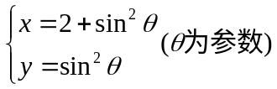化为普通方程为（ ）
A．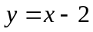 B．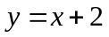 C．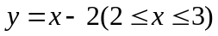 D．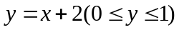
2．条件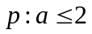，条件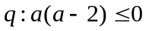，则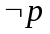是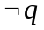的（ ）
A．充分但不必要条件 B．必要但不充分条件
C．充要条件 D．既不充分又不必要条件
3. 某种动物从出生起活到20岁的概率为0.8, 从出生起活到25岁的概率为0.4, 现有一个 20岁的这种动物, 它能活到25岁的概率为（ ）
A. 0.4 B. 0.5 C. 0.32 D. 0.2
4. 已知复数的实部为，且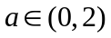，虚部为1，则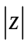的取值范围是（ ）
A．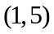 B．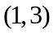 C．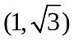 D．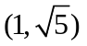
5. 8名学生和2位老师站成一排合影，2位老师不相邻的排法种数为（ ）
A．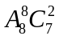 B．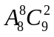 C． 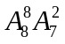 D． 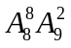
6．已知随机变量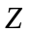服从正态分布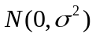，若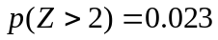，
则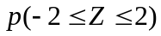=（ ）
A．0．477 B． 0．625 C．0．954 D．0．977
7. 若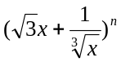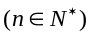展开式中含有常数项，则的最小值是（ ）
A．4 B．3 C．12 D．10

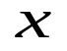
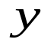
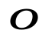
8．函数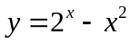的图像大致是（ ）
Ａ
Ｂ
Ｃ
Ｄ

9．已知函数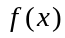定义域为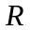，则下列命题：
① 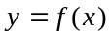为偶函数，则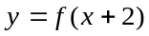的图象关于轴对称.
② 为偶函数，则关于直线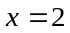对称.
③ 若函数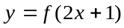是偶函数，则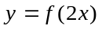的图象关于直线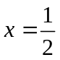对称.
④ 若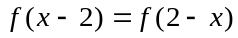，则关于直线对称.
⑤ 函数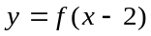和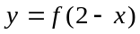的图象关于对称.
其中正确的命题序号是
A. ①②④ B. ①③④ C. ②③④ D. ②③⑤
10.已知定义在上的函数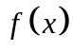满足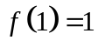，且对任意的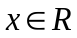都有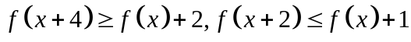，则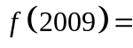
A．1 B．1005 C．1004 D．1003

高二理科数学
第 二 卷
二、填空题：本大题共6小题，每小题5分，满分30分，请把答案填在答题卡上．
11．集合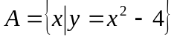，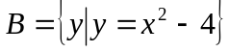，则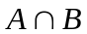=__________
11.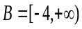
12. 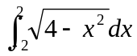 = . 11.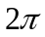，
13．已知等差数列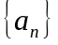中，有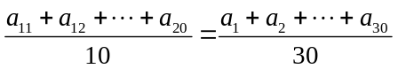 成立．
类似地，在等比数列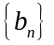中，有_____________________成立． Ks
13、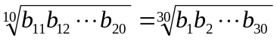；
14．设曲线的参数方程为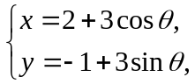（为参数），直线的方程为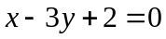，则曲线上到直线距离为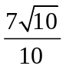的点的个数为
14．
15. 观察下列等式：（说明：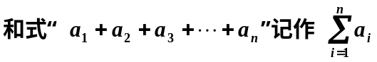）
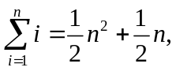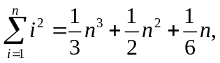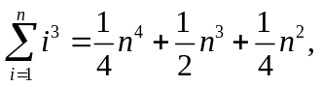
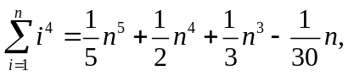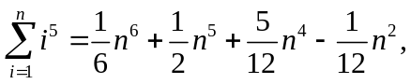
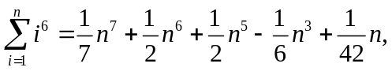
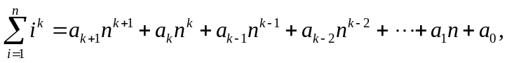
可以推测，当k≥2（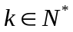）时，
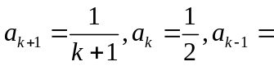 ，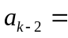
15 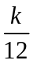，0
16. 关于的方程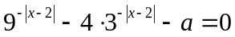有实根的充要条件是
16．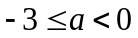

三、解答题：本大题共6小题，共70分．解答应写出文字说明，证明过程或演算步骤．
A
B
C
D
G
F
E
17. (本小题满分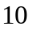分)
点是圆内两弦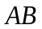和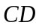的交点，直线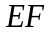//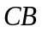，
交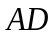的延长线于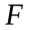，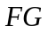切圆于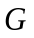.
证明：（1）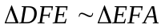；（2）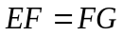.
18. (本小题满分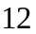分)
某单位举办2010年上海世博会知识宣传活动，进行现场抽奖．盒中装有9张大小相同的精美卡片，卡片上分别印有“世博会会徽”或“海宝”（世博会吉祥物）图案；抽奖规则是：参加者从盒中抽取卡片两张，若抽到两张都是“海宝”卡即可获奖，否则，均为不获奖．卡片用后放回盒子，下一位参加者继续重复进行．
（I）活动开始后，一位参加者问：盒中有几张“海宝”卡？主持人答：我只知道，从
盒中抽取两张都是“世博会会徽”卡的概率是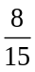，求抽奖者获奖的概率；
（Ⅱ）现有甲乙丙丁四人依次抽奖，用表示获奖的人数，求的分布列及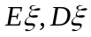的值．
18．解（I）设“世博会会徽”卡有张，由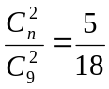，得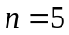，
故“海宝”卡有4张，抽奖者获奖的概率为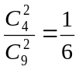
（Ⅱ）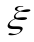～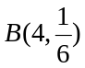的分布列为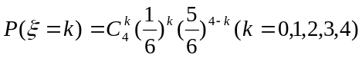；
 | 0 | 1 | 2 | 3 | 4
 | 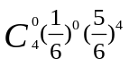 | 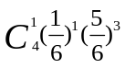 | 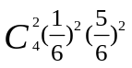 | 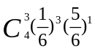 | 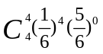
∴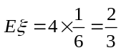，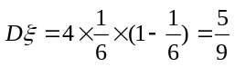．

19．(本小题满分12分)
动点到极点的距离比到直线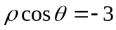的距离少.
(1) 求动点的轨迹的极坐标方程；
(2) 轨迹上的两点、满足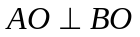，求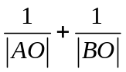的最大值.
19．解：
（Ⅰ）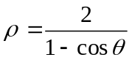
（Ⅱ）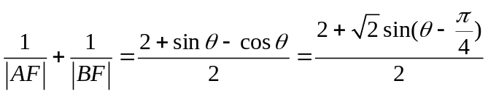，
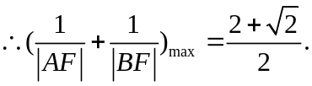……（12分）
20. (本小题满分分)
某分公司经销某种品牌产品，每件产品的成本为元，并且每件产品需向总公司交元（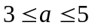）的管理费，预计当每件产品的售价为元（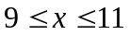）时，一年的销售量为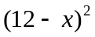万件.
（1）求分公司一年的利润（万元）与每件产品的售价的函数关系式；
（2）当每件产品的售价为多少元时，分公司一年的利润最大，并求出的最大值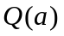.
20解 （1）分公司一年的利润L（万元）与售价x的函数关系式为：
L=(x-3-a)(12-x)²,x∈［9,11］.
(2)L′(x)=(12-x)²-2(x-3-a)(12-x)=(12-x)(18+2a-3x).
令L′=0得x=6+a或x=12（不合题意，舍去）.
∵3≤a≤5,∴8≤6+a≤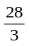.
在x=6+a两侧L′的值由正变负.
所以①当8≤6+a＜9即3≤a＜时，
L_{max}=L(9)=(9-3-a)(12-9)²=9(6-a).
②当9≤6+a≤即≤a≤5时，
L_{max}=L(6+a)=(6+a-3-a)［12-(6+a)］²
=4(3-a)³.
所以Q(a)=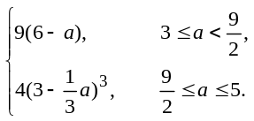
答 若3≤a＜，则当每件售价为9元时，分公司一年的利润L最大，最大值Q（a）=9(6-a)（万元）；若≤a≤5，则当每件售价为(6+a)元时，分公司一年的利润L最大，最大值Q(a)=4（3-a）³(万元).

21．(本小题满分12.分)
已知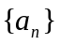是等差数列，为公差且不为，和均为实数，它的前项和
记作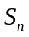,设集合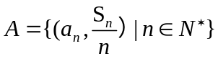 , 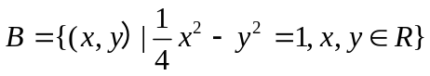.
试问下列结论是否正确，如果正确，请给予证明；如果不正确，请举例说明：
（1）若以集合中的元素作为点的坐标，则这些点都在同一条直线上；
（2）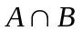至多有一个元素；
（3）当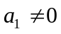时，一定有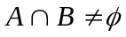.
21．（本小题满分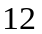分）
21解：（1）正确；在等差数列{a_{n}}中，S_{n}=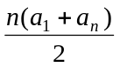,则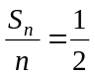(a₁+a_{n}),
这表明点(a_{n},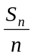)的坐标适合方程y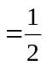(x+a₁),
于是点(a_{n}, )均在直线y=x+a₁上。
（2）正确；设(x,y)∈A∩B,则(x,y)中的坐标x,y应是
方程组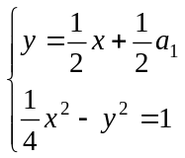的解，由方程组消去y得：2a₁x+a₁²=－4(*)，
当a₁=0时，方程(*)无解，此时A∩B=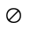；
当a₁≠0时，方程(*)只有一个解x=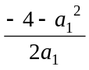,
此时，方程组也只有一解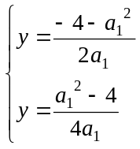,故上述方程组至多有一解。
∴A∩B至多有一个元素。
（3）不正确；取a₁=1，d=1，对一切的x∈N*，
有a_{n}=a₁+(n－1)d=n>0, >0，这时集合A中的元素作为点的坐标，
其横、纵坐标均为正，
另外，由于a₁=1≠0 如果A∩B≠，那么据(2)的结论，
A∩B中至多有一个元素(x₀,y₀),
而x₀=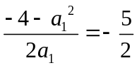＜0,y₀=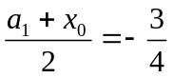＜0，
这样的(x₀,y₀)A,产生矛盾，
故a₁=1,d=1时A∩B=，
所以a₁≠0时，一定有A∩B≠是不正确的。

22．（本小题满分12分）
己知函数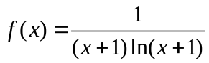．
(1) 求函数的定义域；
(2) 求函数的增区间；
(3) 是否存在实数，使不等式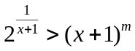在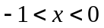时恒成立？若存在，求出实数的取值范围；若不存在，请说明理由．
22．（本小题满分12分）
解:（1）根据函数解析式得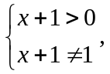解得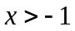且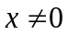．
函数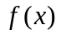的定义域是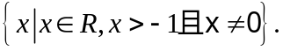
（2）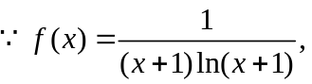 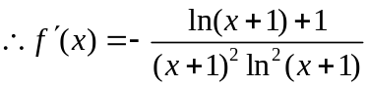
由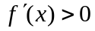得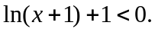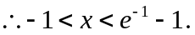
函数的增区间为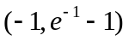．
（3）
当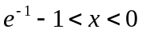时,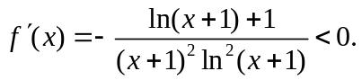
在区间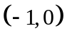上,当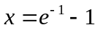时, 取得最大值．
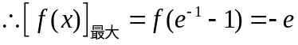．
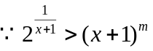在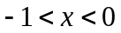时恒成立．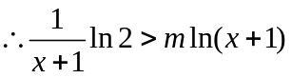在时恒成立．
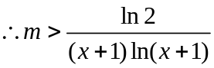在时恒成立．
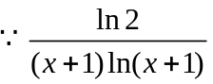在时的最大值等于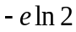．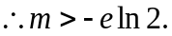
当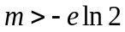时，不等式在时恒成立

